03.11.2022

Ул. Маяковского, уборка смета

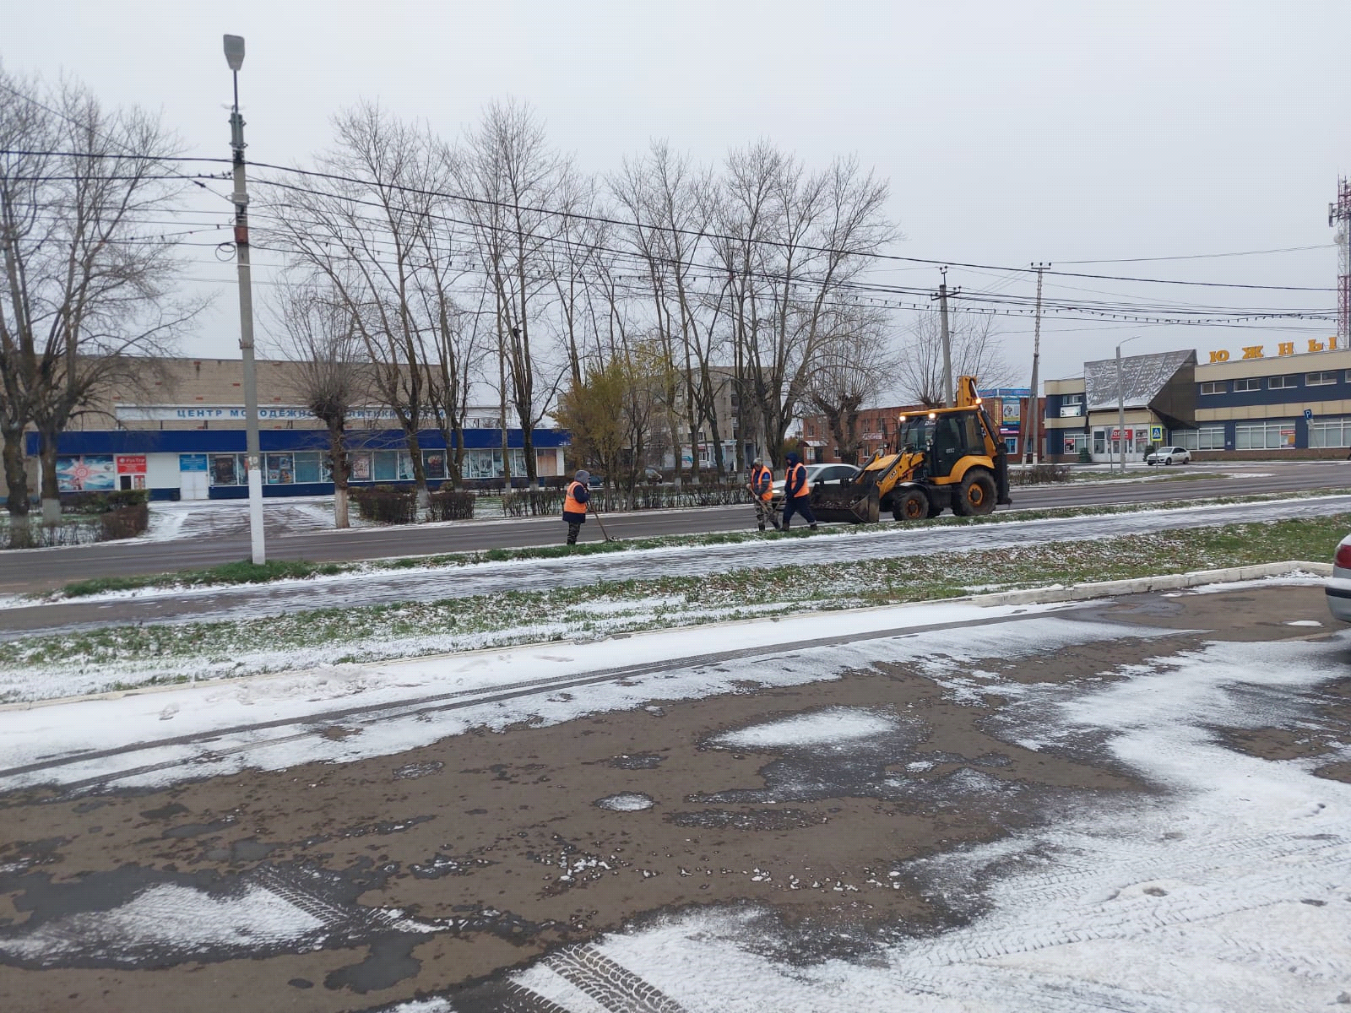

Ул. Ленина (кирзавод), ямочный ремонт

